**EA614 - Análise de Sinais**

**3º Exercício de Fixação de Conceitos (EFC) – Filtros Analógicos**

**Bryan Wolff RA: 214095**

* **Questão A**

Neste item, foi implementada uma função que calcula o módulo da resposta em frequência do filtro de Chebyshev em função de ω, ωc, n e ε. De acordo com a sugestão dada, foi utilizado um vetor de frequências ω no intervalo de 0 a 20 rad/s. Além disso, para o exercício, foi proposto utilizar a frequência de corte (ωc) de 5 rad/s, ganho na frequência de corte (ε) de 0.2 para a ordem do filtro (n) variando de 1 a 5. Dessa forma, foi possível obter o seguinte gráfico:

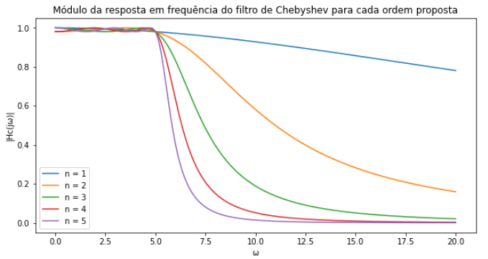

É possível notar que, a partir de ω > ωc, onde a frequência de corte (ωc) é de 5 rad/s, a função apresenta um decrescimento característico de um filtro passa-baixas. Além disso, a diferença entre as ordens do filtro, demonstra a eficiência de cada filtro utilizado, pois conforme o valor de n aumenta, mais a função se aproxima de um filtro ideal.

* **Questão B**

Utilizando da mesma função da questão anterior, e da mesma frequência de corte, porém fixando o valor de ordem de filtro (n) em 3 e variando o ganho na frequência de corte (ε) de 1 a 5, foi possível obter o seguinte gráfico:

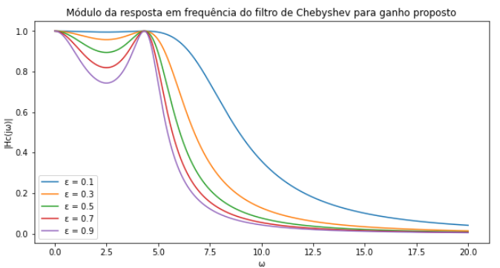

A partir deste gráfico, para frequências menores que a frequência de corte (ωc) de 5 rad/s, é notável que, quanto mais altos os valores de ε, maior a discrepância em comparação com o valor ideal 1, distanciando de um comportamento de um filtro. Porém, para frequências maiores que a frequência de corte (ωc), um aumento no valor de ε, proporciona um comportamento mais característico de um filtro, devido ao seu decrescimento.

* **Questão C**

Nesta questão, foi implementada uma função que calcula o módulo da resposta em frequência do filtro de Butterworth em função dos parâmetros: vetor de frequências (ω); frequência de corte do filtro (ωc); ordem do filtro (n). Dessa forma, foi gerado um gráfico das respostas em frequência deste filtro para uma frequência de corte (ωc) de 5 rad/s e ordem do filtro (n) variando de 1 a 5.

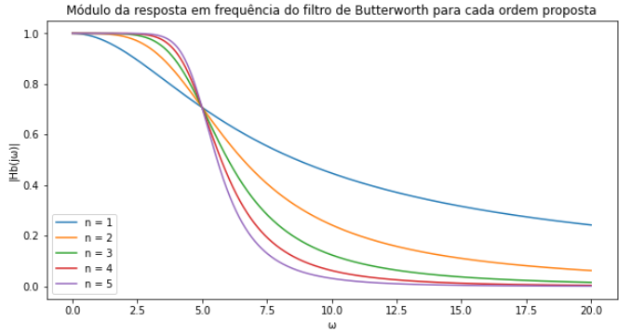

De acordo com o gráfico, é possível notar que quanto maior o valor de n, a curva da resposta em frequência se aproxima de uma função degrau. Portanto, a eficiência deste filtro é garantida para valores maiores da ordem do filtro.

* **Questão D**

Para calcular transformada de Fourier X(jω) do seguinte sinal do sinal x(t), dado por:

$$x\left(t\right)=\left\{\begin{aligned}1, \left|t\right|<τ/2 \\ 0, c.c.\end{aligned} onde τ=\frac{2π}{ωc}\right.$$

Foi aplicada a definição da transformada de Fourier, onde:

$$X\left(jω\right)=\int_{-∞}^{∞}{x(t)e^{-jωt}dt}=\int_{-τ/2}^{τ/2}{1∙}e^{-jωt}dt=\frac{e^{-jωt}}{-jω}\left|{τ/2 \atop -τ/2}=\right.\frac{-1}{jω}\left[e^{-jω\frac{τ}{2}}-e^{jω\frac{τ}{2}}\right]$$

Como x(t) é nulo nas regiões de t < $-\frac{τ}{2}$ e t > $\frac{τ}{2}$, e possuí valor unitário em $-\frac{τ}{2}$ < t < $\frac{τ}{2}$, podemos calcular a integral dessa forma:

$$X\left(jω\right)=\int_{-τ/2}^{τ/2}{1∙}e^{-jωt}dt=\frac{e^{-jωt}}{-jω}\left|{τ/2 \atop -τ/2}=\right.\frac{-1}{jω}\left[e^{-jω\frac{τ}{2}}-e^{jω\frac{τ}{2}}\right]$$

Utilizando da seguinte identidade de Euler: $\sin\left(x\right)=\frac{e^{-jx}-e^{jx}}{2j}$

Podemos então chegar no seguinte valor:

$$X\left(jω\right)= \frac{2sen\left(ω\frac{τ}{2}\right)}{ω}=\frac{τ}{\frac{ωτ}{2}}sen\left(ω\frac{τ}{2}\right)$$

$$∴ X\left(jω\right)=τ∙S_{a}\left(ω\frac{τ}{2}\right)→Função Sampling$$

A partir do resultado obtido, foi gerado o seguinte gráfico do módulo da função transformada de Fourier X(jω):

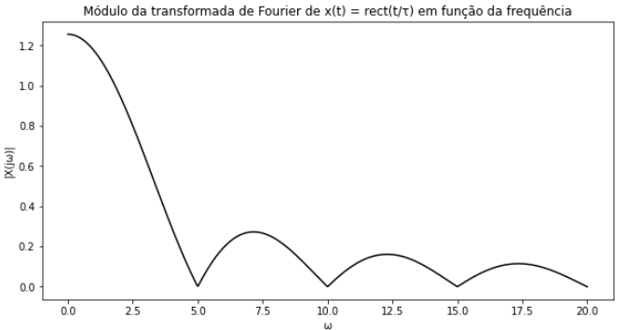

A partir do gráfico, é possível notar que, para valores de frequência múltiplos da frequência de corte (ωc) dada por 5rad/s, X(jω) sempre terá o módulo nulo.

* **Questão E**

Considerando o filtro passa-baixas ideal proposto, adotando a frequência de corte de 5rad/s, foi gerado o gráfico do módulo da resposta em frequência do filtro |H(jω)| e o módulo do sinal de saída filtrado |Y(jω)|, a partir da relação |Y(jω)| = |H(jω)|*|X(jω)|.

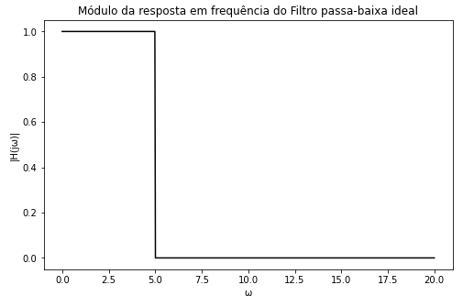

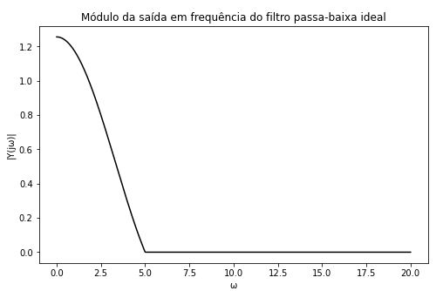

A partir desses gráficos, observa-se a filtragem por um filtro ideal, onde é possível notar que o módulo do sinal X(jω) do item anterior é mantido sem distorção na saída |Y(jω)| para frequência de até 5 rad/s, isto é, até a frequência de corte. Para valores maiores que o da frequência de corte, o sinal será filtrado e o módulo do sinal de saída Y(jω) para estes valores será nulo.

* **Questão F**

Foi utilizado como resposta em frequência o filtro de Chebyshev a partir da função já implementada no item A. Dessa forma, foi proposto utilizar a frequência de corte (ωc) de 5 rad/s, ganho na frequência de corte (ε) de 0.9 para a ordem do filtro (n) de 3 para gerar o módulo da resposta em frequência (|HC(jω)|), e foi utilizado como entrada o X(jω) para gerar o seguinte gráfico de |HC(jω)| e o módulo do sinal de saída filtrado |YC(jω)|:

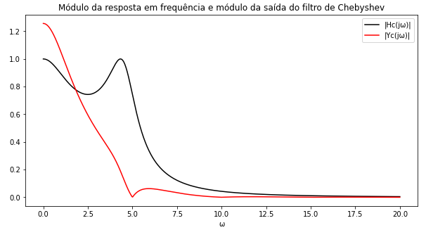

A partir deste gráfico, é possível concluir que o filtro de Chebyshev distorce parcialmente o módulo de Xc(jω) para o intervalo ω < ωc e permite a passagem de uma parte deste sinal para o intervalo ω > ωc. Portanto, esse filtro não se aproxima muito bem de um modelo ideal.

* **Questão G**

Foi utilizado como resposta em frequência o filtro de Butterworth a partir da função já implementada no item C. Dessa forma, foi proposto utilizar a frequência de corte (ωc) de 5 rad/s e uma ordem do filtro (n) de 2 para gerar o módulo da resposta em frequência (|HB(jω)|), e foi utilizado como entrada o X(jω) já citado para gerar o seguinte gráfico de |HB(jω)| e o módulo do sinal de saída filtrado |YC(jω)|:

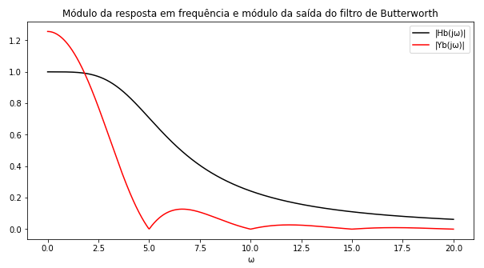

Assim como concluído anteriormente, é possível concluir que o filtro de Butterworth distorce parcialmente o módulo de X(jω) para o intervalo ω < ωc e permite a passagem de uma parte deste sinal para o intervalo ω > ωc. Portanto, esse filtro não se aproxima muito bem de um modelo ideal.

* **Questão H**

Levando em consideração os resultados obtidos nos itens anteriores, será gerado um gráfico com o módulo da resposta em frequência dos 3 filtros abordados, e outro gráfico com o módulo da saída de cada filtro.

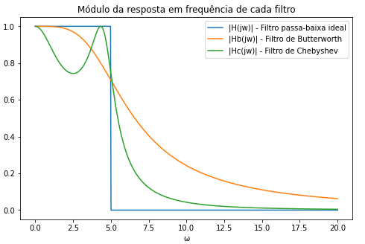

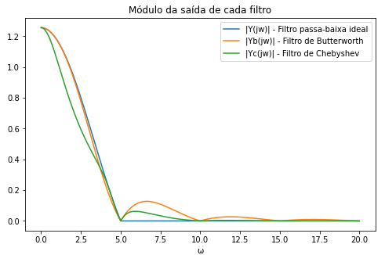

A partir dos gráficos plotados acima, é possível concluir que, para o intervalo de frequências menor que a frequência de corte 5 rad/s, o filtro de Butterworth apresenta um comportamento que se aproxima mais de um filtro ideal em comparação com o filtro de Chebyshev e, consequentemente, o sinal de saída também está mais próximo do ideal, ou seja, com menos disstorções neste espectro.

Além disso, para o intervalo de frequências maior que a frequência de corte de 5 rad/s, é possível concluir que o filtro de Chebyshev é mais efetivo que o de Butterworth. Isso se dá devido ao fato da resposta em frequência se aproximar do caso ideal e, consequentemente, um sinal de saída com poucas distorções e melhor filtrado.

Nesta perspectiva, a eficácia de cada filtro dependerá do propósito de sua aplicação, pois o filtro de Butterworth possuí melhor aplicabilidade quando o espectro de frequências é inferior à frequência de corte, enquanto que filtro de Chebyshev atuará melhor quando as frequências forem superiores à frequência de corte.